

**Municipal**

**Salud**

**INFORME TRIMESTRAL DE ACTIVIDADES DE PSICOLOGÍA**

**FEBRERO - MARZO 2025**



La psicología es una ciencia que estudia la conducta humana, con objeto de describirla, explicarla y, si es posible, controlarla o predecirla.

En el área de psicología el principal objetivo es la atención a pacientes con problemas ya sea familiares, laborales, de pareja o incluso trastornos, realizar un diagnóstico certero y brindarle las herramientas necesarias para afrontar esas problemáticas de modo que pueda entender porque siente como lo hace, de dónde vienen sus pensamientos, reconocer cuando estos son irracionales o negativos y como consecuencia modificar su comportamiento inadaptativo siendo de esta manera más eficaz el cambio y que este perdure o se adapte a las siguientes problemáticas que se le presenten.

Se brinda atención a pacientes niños, adolescentes, adultos y adultos mayores.

Cuando los pacientes ingresan al servicio se realiza una evaluación mediante una entrevista extensa, se plantean objetivos y se elabora un plan de tratamiento, se dan algunas sesiones psicoeducativas cuando el caso lo requiere y se dejan tareas a fin de reforzar o entrenar con las herramientas dadas.

Además, se busca no solo la intervención ante el problema sino la prevención por lo que se llevan a cabo talleres, capacitaciones tanto a la población en general como a personal específico.



**Municipal**

**Salud**

# 

# Los talleres que se han impartido son los siguientes:

|  |  |  |
| --- | --- | --- |
| **FECHA** | **NOMBRE DEL TALLER** | **ASISTENTES** |
| 28/01/25 | ¿Cómo establecer metas? | 10 |
| 04/02/25 | Visión board 2025 | 10 |
| 11/02/2025 | Convocando al amor desromanziza | 10 |
| 19/02/25 | Identificando vínculos tóxicos | 10 |
| 25/02/25 | Prevención de ansiedad y depresión | 10 |
| 04/03/25 | Empoderamiento y protección para las mujeres contra la violencia | 10 |
| 11/03/25 | Las mujeres nos enfermamos diferente | 10 |
| 18/03/25 | Ansiedad y depresión para hombres | 10 |
| 25/03/25 | Mujeres, ¿Cómo viven el duelo y las diferencias de género? | 10 |
|  | **9 talleres** | **90 asistentes** |

# 

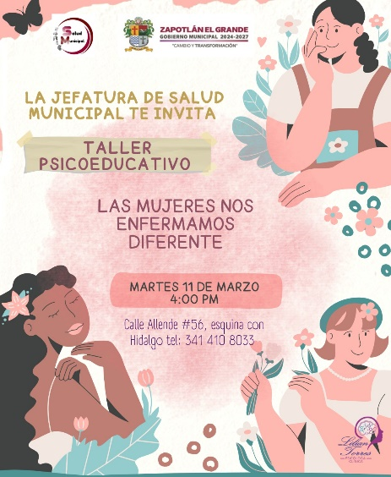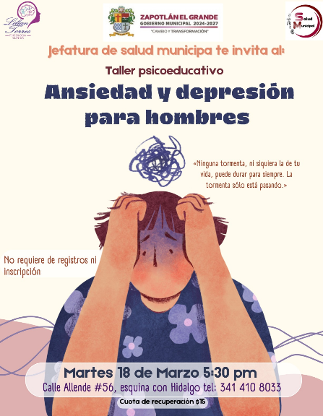





**Municipal**

**Salud**

# Durante los meses de febrero y marzo del presente año, se brindó terapia y seguimiento a **117 pacientes, de los cuales 81 son adultos y 36 menores de edad.**

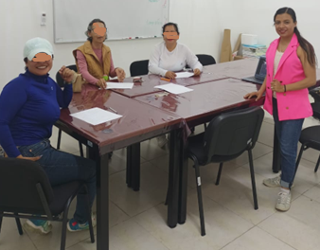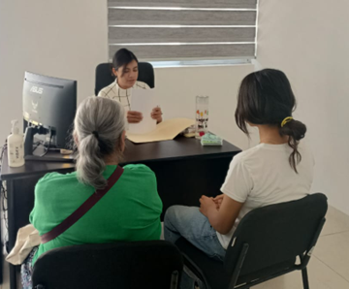

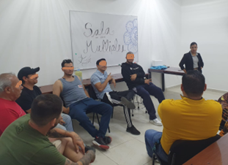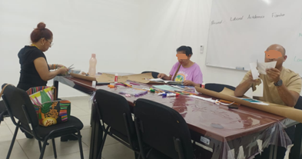

|  |  |  |  |
| --- | --- | --- | --- |
| **MES** | **PACIENTES** | **ADULTOS** | **MENORES** |
| **FEBRERO** | 42 | 29 | 13 |
| **MARZO** | 75 | 52 | 23 |
| **TOTALES** | **117** | **81** | **36** |

**Cd. Guzmán Municipio de Zapotlán el Grande Jalisco, 29 de abril del 2025**

**DRA. MARIANA CELESTE LÓPEZ MÉNDEZ**

**JEFA DE SALUD MUNICIPAL**

